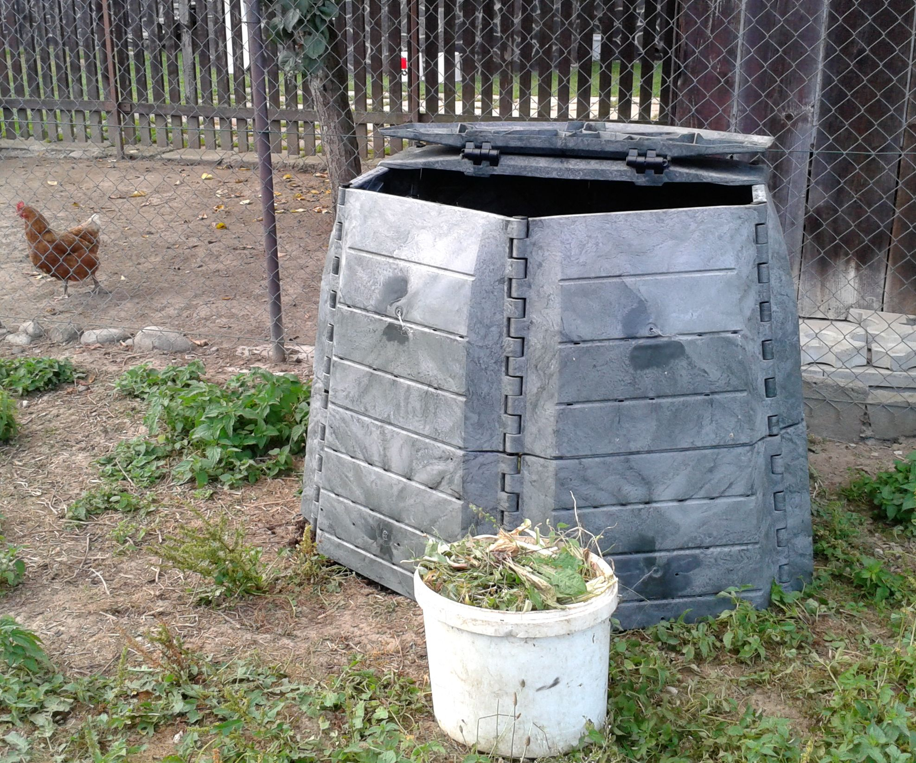
Kompostovanie v záhrade
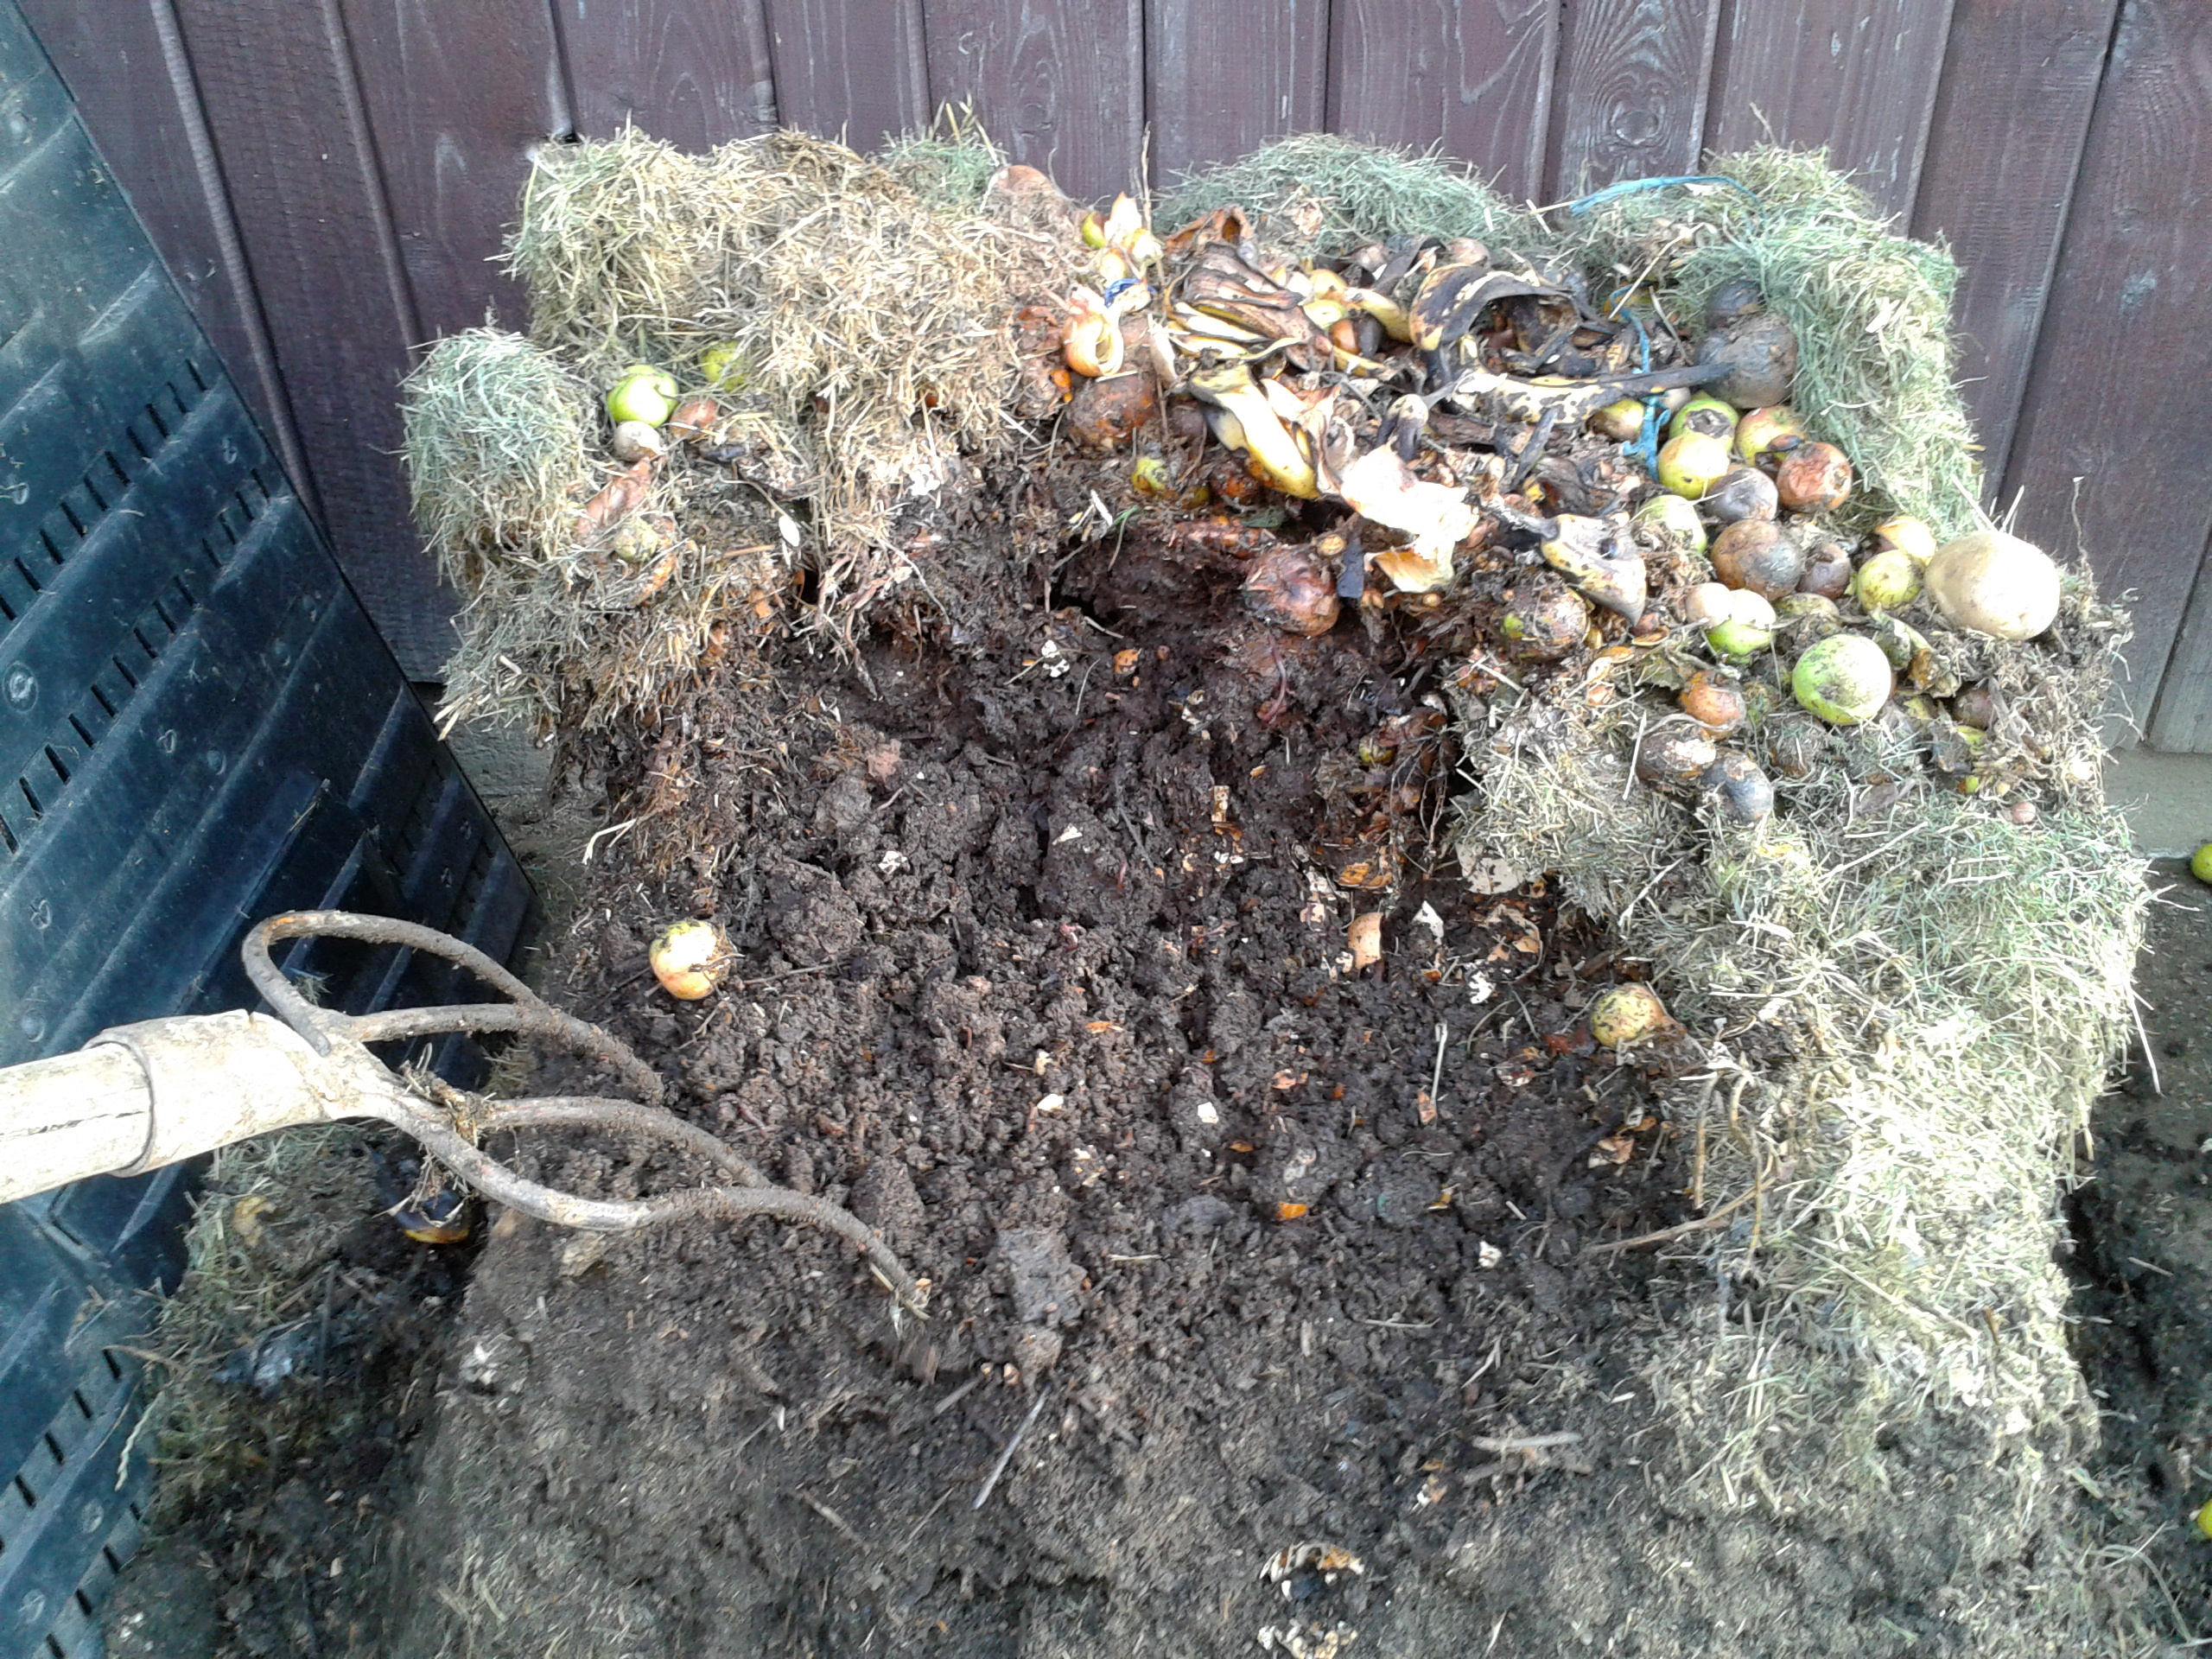
Kompostovanie je prírodný, riadený = kontrolovaný proces za prístupu vzduchu. Kompostovaním premieňame pôvodné organické látky tzv. bioodpad (napr. tráva, lístie, podrvené konáre, zvyšky z ovocia a zeleniny...) na kvalitné hnojivo = kompost pre našu záhradku. Proces kompostovania prebieha pomocou živých pôdnych organizmov (napr. dažďovky, roztoče, mravce...) a mikroorganizmov, ktoré spoločne premieňajú bioodpad na plnohodné hnojivo = kompost .

Domáce kompostovanie má tú výhodu, že vieme, čo si do kompostu dáme a výsledný kompost ostáva priamo využiteľný pre naše potreby. Môžeme takto vrátiť záhradke živiny, ktoré sme z nej formou úrody odobrali.

Význam kompostu:
- Používaním kompostu pôdu obohacujeme o organické látky a humus.
- Zlepšujeme mechanicko-fyzikálne vlastnosti pôdy, najmä pórovitosť a vlhkosť pôdy.
- Zlepšujeme fyzikálno - chemické vlastnosti pôdy – kompost dokáže na seba viazať ťažké kovy a dusičnany.
- Humus, ktorý je v komposte zvyšuje odolnosť pôdy proti okysleniu.
- Zlepšujeme biologické vlastnosti pôdy – zvyšujeme množstvo pôdnych mikroorganizmov.
- Kompostom zabezpečíme rastlinám dostatok živín počas celého vegetačného obdobie.
- Zvyšujeme výnosy pestovaných plodín a zlepšujeme ich kvalitu.
- Používaním kompostu znižujeme riziko výskytu chorôb a škodcov pri pestovaní ovocia a zeleniny.
- Použitím kompostu pri výsadbe zabezpečíme úspešnejšie zakorenenie nielen priesadám ale aj stromom a krom.

Spracovala: Ing. Ďurišová

